ВЫПУСКНИКИ
КАФЕДРЫ ТЕХНОЛОГИИ ПЕРЕРАБОТКИ ПЛАСТМАСС
РАЗНЫХ ЛЕТ

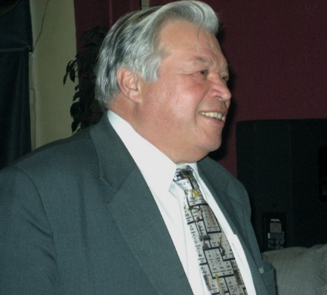 | Осипчик Владимир Семенович – 1961 г.в., д.т.н., профессор, заведующий кафедрой с 1996 по 2016 г.г., автор более 600 научных публикаций и патентов, Заслуженный химик РФ, Почетный работник высшего профессионального образования, Почетный работник химической промышленности РФ, Изобретатель СССР, реставратор высшей категории
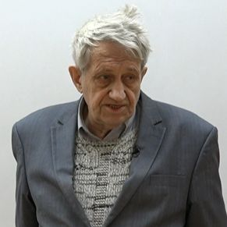 | Печёнкин Александр Александрович – 1963 г.в., доктор философских наук, профессор кафедры философии и методологии науки философского факультета МГУ им. М.В. Ломоносова
 | Барынин Вячеслав Александрович – 1965 г.в., к.т.н., лауреат Ленинской премии, был генеральным директором и генеральным конструктором ОАО ЦНИИСМ, г. Хотьково. С 2016 г. является заместителем генерального директора по перспективному развитию и техническому перевооружению ОАО «ЦНИИСМ»
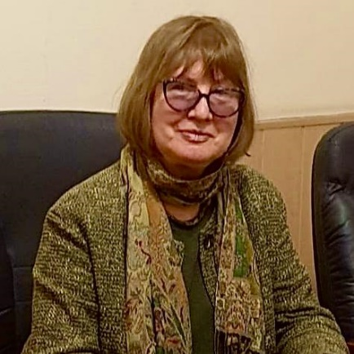 | Андреева Татьяна Ивановна – 1972 г.в., д.т.н., первый заместитель генерального директора АО «Институт пластмасс имени Г. С. Петрова», Лауреат Премии Правительства РФ по науке и технологии
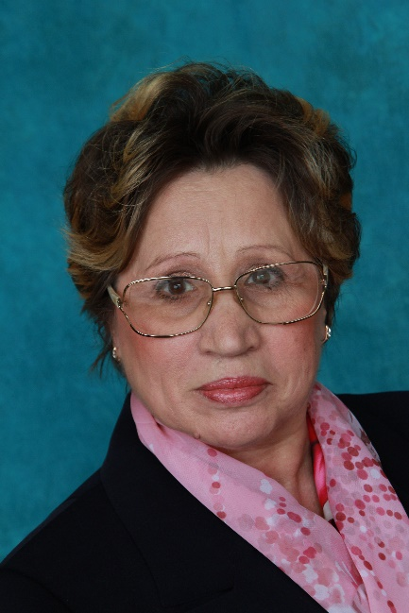 | Майникова Нина Филипповна – 1973 г.в., д.т.н., профессор кафедры «Энергосбережение предприятий и теплотехника» ТГТУ (г. Тамбов)
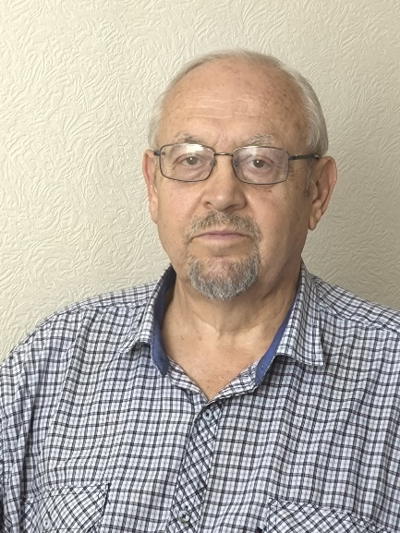 | Генель Леонид Самуилович – 1975 г.в., к.т.н., академик Международной академии холода и Российской академии наук и искусств, почетный химик РФ, генеральный директор группы компаний «Спектропласт»
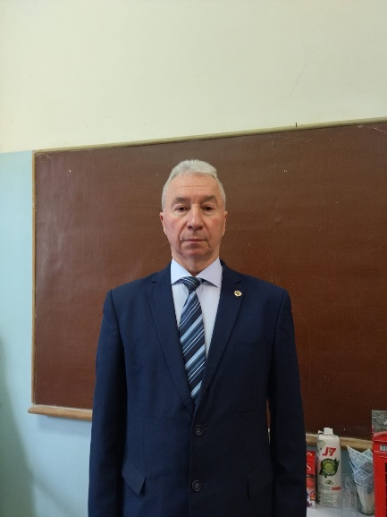 | Сидоров Олег Иванович – 1975 г.в., д.т.н., начальник лаборатории ФЦДТ «Союз» (г. Дзержинский, М.О.), Заслуженный химик РФ
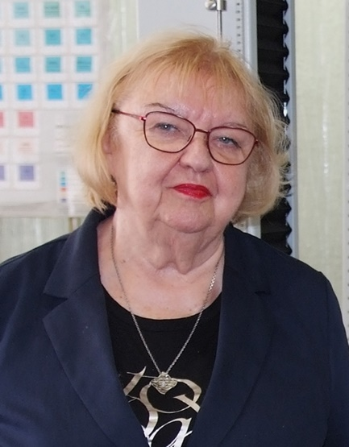 | Чалая Наталья Михайловна – к.т.н., доцент кафедры, старший научный сотрудник и ученый секретарь АО «МИПП – НПО «Пластик»; секретарь Президентского Совета НО «Союз переработчиков пластмасс»
 | Алексеев Александр Алексеевич – к.х.н., заведующий кафедрой технологии композиционных материалов и малотоннажного синтеза Новомосковского филиала РХТУ им. Д.И. Менделеева, Почётный работник высшего профессионального образования РФ
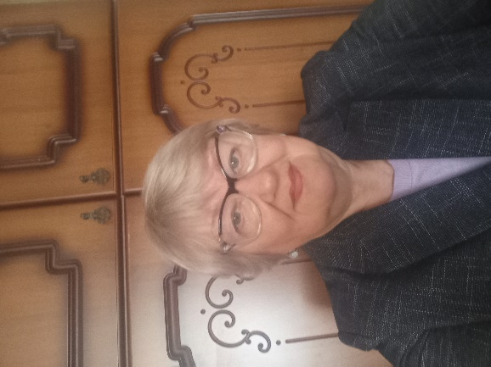 | Матвеева (Огрель) Лариса Юрьевна – 1978 г.в., д.т.н., профессор кафедры технологии строительных материалов и метрологии СПбГАСУ; ученый секретарь ФГБУ «НИИСК им. С.В. Лебедева» (г. Санкт-Петербург)
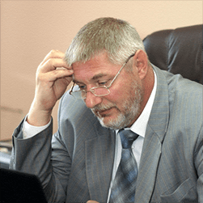 | Крючков Александр Николаевич – 1978 г.в., к.х.н., заместитель директора НИИ «ПОЛИПЛАСТИК», награжден золотой медалью Женевского конкурса инноваций и развития в области полимерных композиционных материалов из вторичного сырья
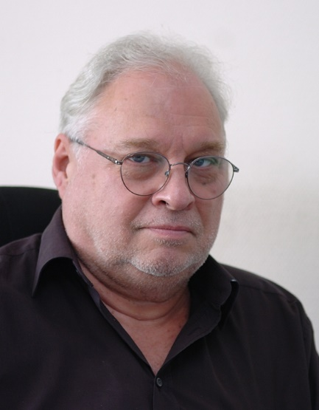 | Цапенко Игорь Николаевич – 1978 г.в., генеральный директор АО «МИПП – НПО «Пластик»
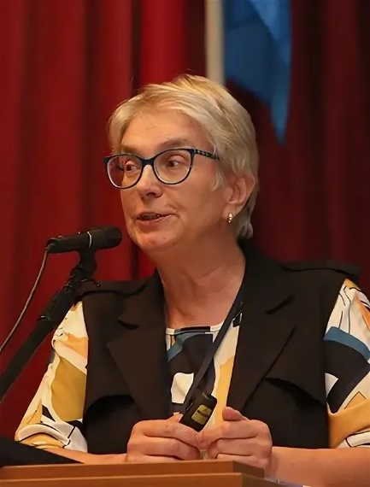 | Малышева Галина Владленовна – 1979 г.в., д.т.н., профессор кафедры «Ракетно-космические композитные конструкции» ФГБОУ ВО МГТУ им. Н.Э. Баумана; заместитель главного редактора журнала «Клеи. Герметики. Технологии»
 | Усиченко Василий Михайлович – 1979 г.в., к.х.н., лауреат премии Комсомола в области науки и техники, коммерческий директор компании «Финкраска»
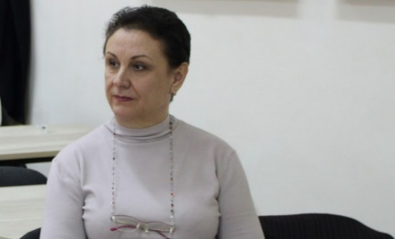 | Данилова-Волковская Галина Михайловна – … г.в., д.т.н., профессор кафедры «Экономики и финансового права» CКИ РАНХиГС
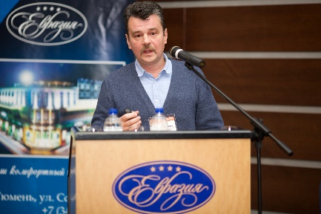 | Грибанов Андрей Николаевич – 1982 г.в., представитель компании Carboline (Карболайн) в г. Москва
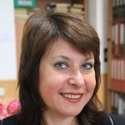 | Осипчик Валерия Владимировна – 1985 г.в., к.т.н., доцент кафедры высшей математики и вечерней математической школы РХТУ им. Д.И. Менделеева
 | Севастьянова Марина Анатольевна – 1986 г.в., к.х.н., главный бухгалтер производственной компании «Балтика»
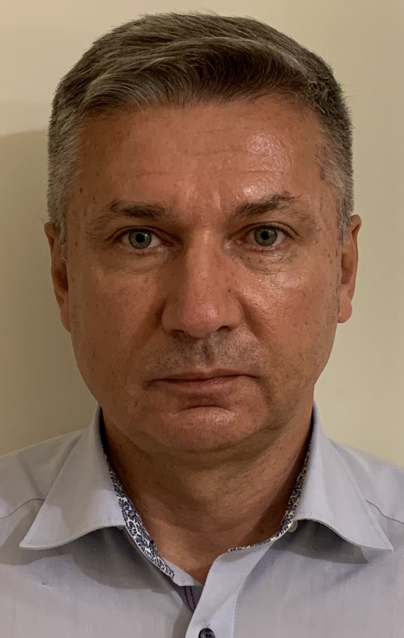 | Синюхин Алексей Владимирович – 1987 г.в., к.т.н, заместитель генерального директора по промышленному направлению ООО «ФИНКРАСКА М»
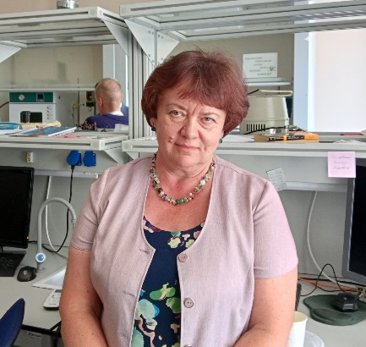 | Подорожко Елена Анатольевна – … г.в., к.т.н., старший научный сотрудник лаборатории «Криохимии (био)полимеров» Федерального государственного бюджетного учреждения науки «Институт элементоорганических соединений  им. А.Н.Несмеянова» Российской академии наук  (ИНЭОС РАН)
 | Яблоков Андрей Генрихович – 1988 г.в., генеральный директор ООО «НПП Рогнеда» (г. Москва)
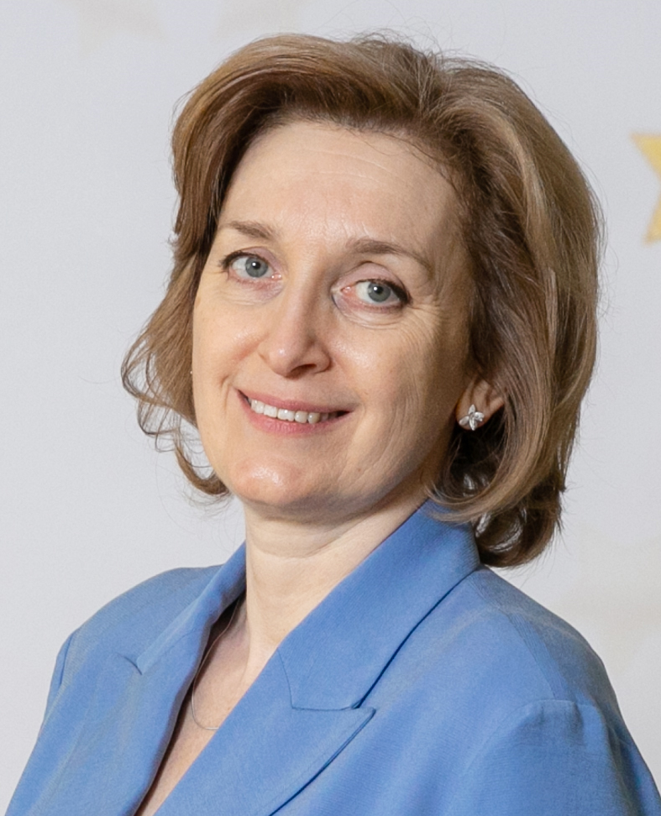 | Олихова Юлия Викторовна – 1990 г.в., к.т.н., доцент кафедры технологии переработки пластмасс РХТУ им. Д.И. Менделеева
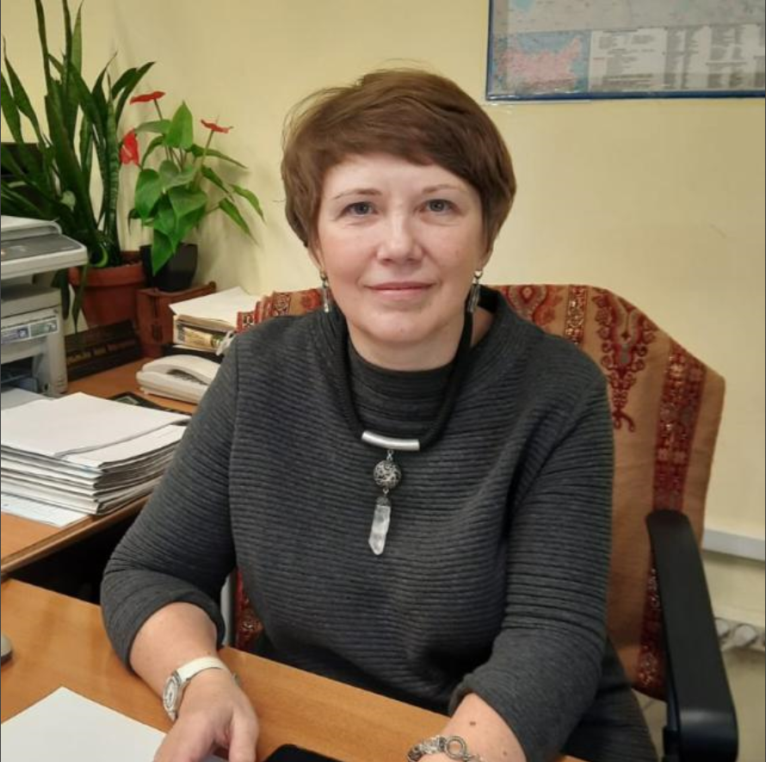 | Степанова Анна Викторовна – 1990 г.в., в 2018-2020 гг. – ректор АНО ВО «Открытый гуманитарно-экономический университет университет», в настоящее время – руководитель управления в ЧУ «Библиотека информационно-образовательных ресурсов»
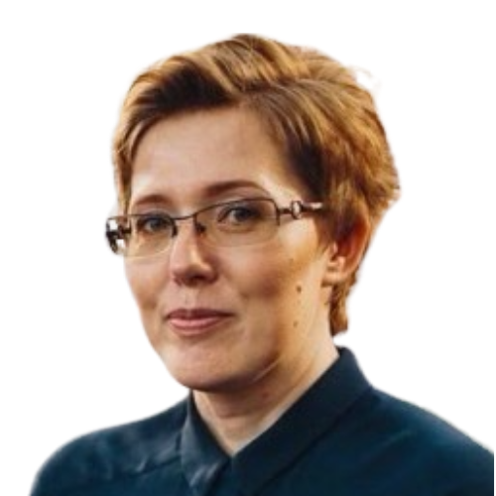 | Владимирова Светлана Игоревна – 1993 г.в., к.х.н., генеральный директор ООО «Глобал Терм»
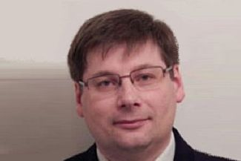 | Антонов Сергей Вячеславович – 1996 г.в., к.х.н., заместитель директора по научной работе ИНХС РАН, руководитель лаборатории «Полимерных композитов и адгезивов» ИНХС РАН
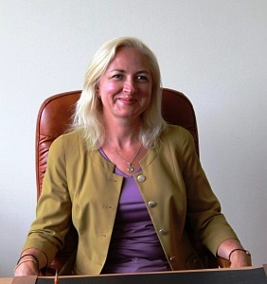 | Мошкина Светлана Александровна – к.т.н., генеральный директор АО «НИИОГАЗ», член-корреспондент Международной Академии Общественных Наук
 | Ахматова Оксана Владимировна – к.т.н., заместитель директора департамента координации, развития и регулирования внешнеэкономической деятельности Министерства экономического развития РФ
 | Лимонова Марина Дмитриевна – 2008 г.в., генеральный директор MRC Project (Gavary Group)
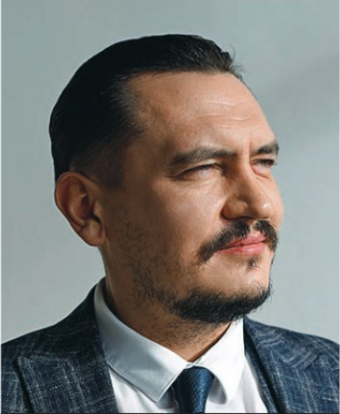 | Кассин Артём Сергеевич – генеральный директор, компания «Химстаб»
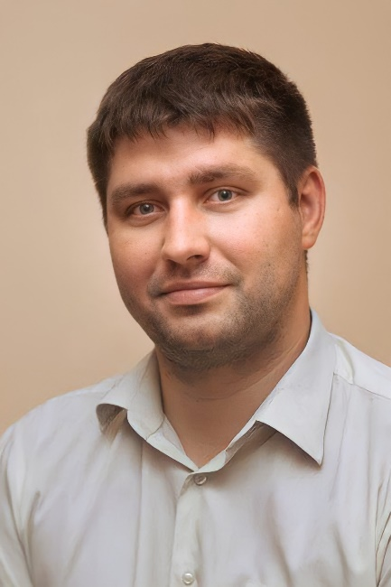 | Онучин Денис Вячеславович – 2009 г.в., к.х.н., являлся главным конструктором, начальником Управления научных и технологических проектов, заместителем проректора по науке РХТУ им. Д.И. Менделеева; начальник отдела Головного центра компетенций по материаловедению и химическим технологиям НИЦ «Курчатовский институт»
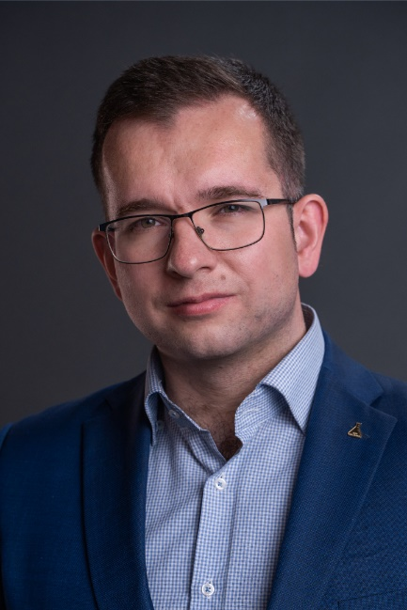 | Крамарев Дмитрий Владимирович – 2009 г.в., к.т.н., начальник Управления научных и технологических проектов РХТУ им. Д.И. Менделеева
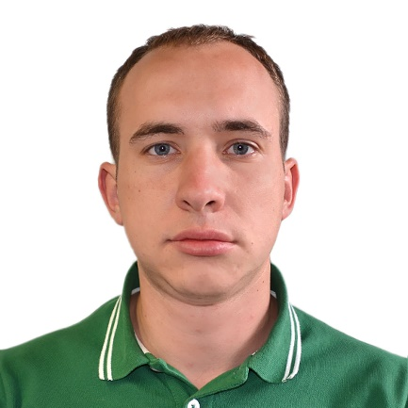 | Сорокин Антон Евгеньевич - 2010 г.в., к.т.н., начальник группы композиционных материалов АО «Объединённая двигателестроительная корпорация»
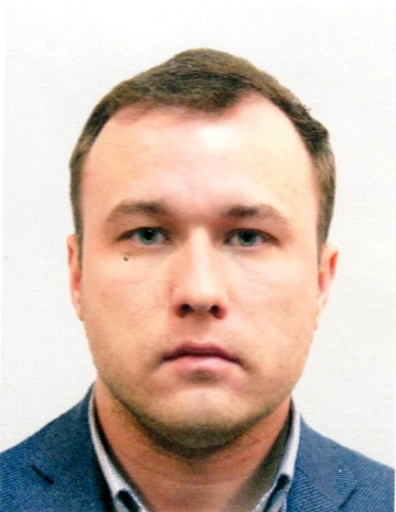 | Мишкин Сергей Игоревич – 2010 г.в., к.х.н., с.н.с. лаборатории 611 «Углепластики и органиты» НИЦ «Курчатовский институт» – ВИАМ
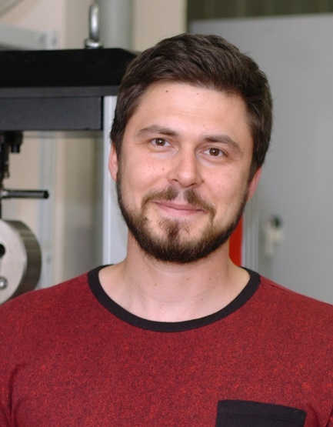 | Мараховский Константин Маркович – 2015 г.в., к.т.н., заведующий лабораторией испытаний полимерного сырья и изделий из пластмасс АО «МИПП – НПО «Пластик»
 | Кладовщикова Ольга Игоревна – … г.в., к.т.н., ассистент кафедры технологии переработки пластмасс РХТУ им. Д.И. Менделеева
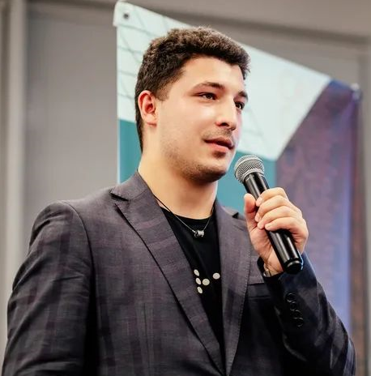 | Полунин Степан Владимирович – 2017 г.в., к.х.н., доцент кафедры технологии переработки пластмасс РХТУ им. Д.И. Менделеева
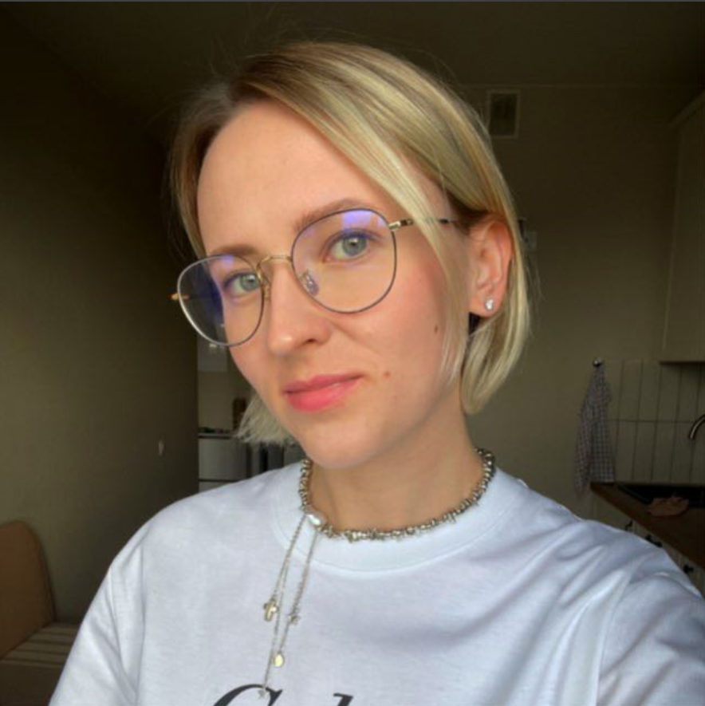 | Маркова Мария Александровна – 2017 г.в., начальник Управления материаловедения член-корреспондент Академии наук авиации и воздухоплавания, начальник управления материаловедения АО «ДКБА» (г. Долгопрудный, М.О.)
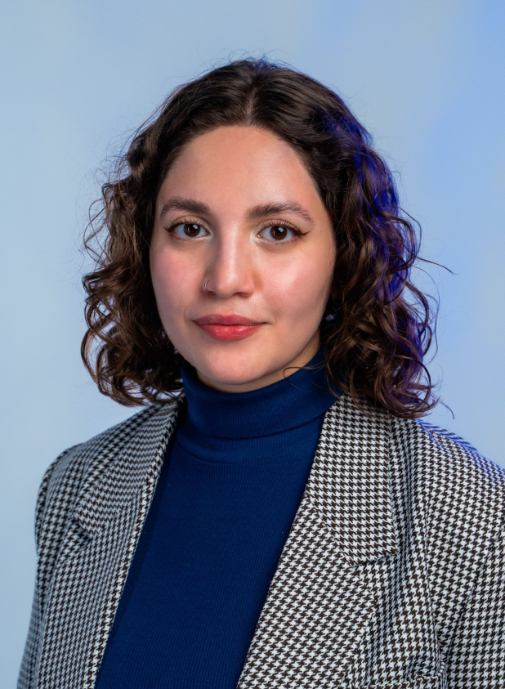 | Арутюнова Алина Маратовна – 2021 г.в., ассистент Передовой инженерной школы химического инжиниринга и машиностроения (РХТУ им. Д.И. Менделеева), руководитель R&D центр ПКМ (РХТУ им. Д.И. Менделеева)

